
Acquisition flux d'images

avec Qt
Table des matières
1. Introduction 2
2. Caractéristiques de la caméra IP 2
3. Acquisition du flux d'images 3
3.1. Communication Caméra-PC 3
3.2. Récupération d’images sous Qt 4
3.2.1. Les bonnes librairies 4
3.2.2. Les problèmes de conflits en fonction 5
4. Algorithmes 6
4.1. Initialisation des buffers, du serveur et des sockets 6
4.2. Connexion de la caméra au serveur 6
4.3. Envoie de la requête d’images à la caméra 6
4.4. Récupération du flux d’images de la caméra et analyse de l’entête HTTP 7
4.5. Déconnexion de la caméra 7

Qt est une API orientée objet qui offre des composants d'interface graphique, d'accès aux données, de connexions réseaux,, d'analyse XML, etc. Qt est connu pour être la bibliothèque sur laquelle repose l'un des environnements de bureau les plus utilisés dans le monde GNU/Linux.

1. Introduction
Face au nombre grandissant de personnes âgées en France, on assiste à une forte admission ces dernières dans les maisons de retraite. Leur assistance par le personnel soignant devient donc de plus en plus lourde. Afin d'aider le personnel soignant dans leurs tâches, on se propose de mettre en place un système de surveillance à distance et d'assistance.
Cette note d’application permet de configurer une caméra IP de référence TV-IP 422W sous le système d’exploitation linux et d’acquérir le flux d’images de cette dernière sous le logiciel Qt creator. Ce flux d’image acquis à partir de la caméra permettra, après son traitement dans l’unité de traitement, de déterminer la présence d’une personne filmée dans une zone d’intérêt. La figure 1 ci-dessus donne une vue d’ensemble du système « Génération d’alertes par traitement d’images ».
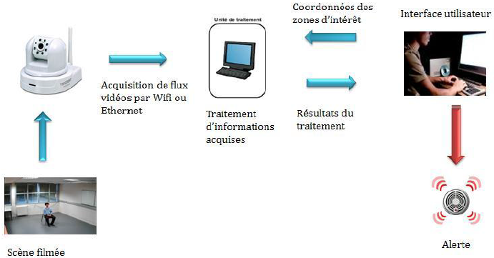

2. Caractéristiques de la caméra IP
La caméra ci-dessus que nous disposons est une caméra IP de référence TV-IP 422W. Elle présente les caractéristiques suivantes :
- Enregistrement vidéo MJPEG et MPEG-4 de haute qualité jusqu'à 30 images par seconde.
- La lentille infrarouge vous permet de bien voir de jour comme de nuit (visibilité la nuit jusqu'à 5 mètres)
- Supporte la mise en réseau TCP/IP, la messagerie SMTP, le HTTP, Samba et les autres protocoles Internet Protocol TCP/IP, UDP, DHCP, HTTP, RTP, RTSP, RTCP, etc.
- Vitesse de défilement de l'image : 30fps @VGA, QVGA, QQVGA
- Paramétrage de l'image : Brillance, contraste, saturation réglables
- Paramétrage de la vitesse de défilement 1 à 30 fps(trames par seconde)
- SE supportés Windows 2000/XP/Vista
- Hardware Specifications Système, SE Linux
- LAN 10/100Mbps Auto MDIX
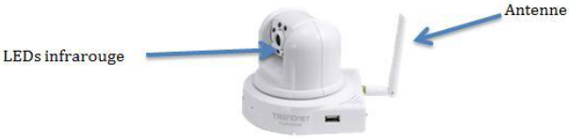

3. Acquisition du flux d'images
Avant de commencer l’acquisition sous Qt, il faut d’abord s’assurer que la communication entre le PC et la caméra est bien établie.

3.1. Communication Caméra-PC
La caméra IP peut être assimilée à un serveur qui répond à un client (PC). La caméra choisie est une entité http, donc pour pouvoir faire la communication avec le PC, nous devons utiliser le mode connecté TCP.
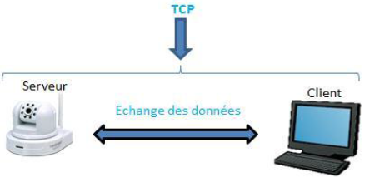
Elle n’est configurable que sous le système d’exploitation Windows. Ainsi, pour établir la communication entre la caméra et le PC sous Linux, on a deux possibilités :
- Création d’une seule connexion
Pour ce faire, suivre les étapes suivantes :
- Déterminer l’adresse ip du réseau local,
- Choisir une adresse IP Caméra fixe, pour notre application on a comme IP Caméra 172.16.31.224 avec un masque de réseau 255.255.240.0,
- Mettre l’adresse IP du réseau local en DHCP,
- La caméra doit se connecter automatiquement au réseau local,
- Envoyer un Ping à l’adresse IP de la caméra via le terminal pour tester la connectivité.
- Création de deux connexions
Nous avons l’algorithme ci-dessous :
- Connexion caméra avec un IP statique 192.168.151.240,
- Connexion réseau local avec un IP statique 192.168.151.241,
- Changer de connexion pour basculer d’une connexion à une autre,
- Envoyer un Ping à l’adresse IP de la caméra via le terminal pour tester la connectivité entre Caméra et PC.
NB : Pour toutes les deux possibilités, il faut avoir préalablement configuré la caméra sous le système d’exploitation Windows afin de choisir une adresse IP statique à la caméra.

3.2. Récupération d’images sous Qt
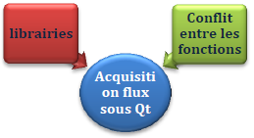
Nous disposons d'abord d'un programme codé en C++ qui permet d'acquérir le flux d’images de la caméra IP mais comme on devait intégrer tous les programmes dans une interface graphique sous Qt Creator, nous avons donc recompilé le même programme sous Qt Creator et ensuite les intégré avec les autres programmes (Détection de personnes et création de zones d’intérêt). Pour ce faire, il faut veiller sur deux points : Mettre les bonnes librairies (Qt Creator et caméra) et éviter les problèmes de conflits entre fonctions.

3.2.1. Les bonnes librairies
On distingue trois sortes de librairies à inclure :
- Les includes pour le langage C++ :
- #include <iostream>
- #include <string>
- #include <fstream>
- Les includes pour Qt :
- #include <Qfile>
- #include <Qt>
- #include <QApplication>
- #include <QTcpServer>
- #include <QMessageBox>
- #include <QTcpSocket>
- #include <QtNetwork>
- #include <qlist.h>
- #include <QtGui>
- Les includes pour la caméra :
- #include <stdio.h>
- #include <stdlib.h>
- #include <unistd.h>
- #include <string.h>
- #include <sys/socket.h>
- #include <netinet/in.h>
- #include <netdb.h>
- #include <arpa/inet.h>
- #include <time.h>
Une fois que les bonnes librairies sont incluses, le deuxième défi à relever est de résoudre les problèmes de conflits entre fonctions.

3.2.2. Les problèmes de conflits en fonction
Lors de l’intégration du programme d’acquisition d’images avec les autres programmes sous Qt Creator, nous avons eu des erreurs dues à des conflits de fonctions. Effet, la fonction « connect », qui permet à la caméra d’établir la connexion au point d’accès afin d’établir la communication avec le serveur, est utilisée sous Qt comme une connexion d’un signal à un slot. Un signal est un message envoyé par un widget lorsqu'un événement se produit (Par Exemple : on a cliqué sur un bouton). Un slot est la fonction qui est appelée lorsqu'un événement s'est produit.
En effet, pour créer un bouton qui permet d’ajouter un type de zone d’intérêt, il faut définir la nature du bouton et ensuite créer un slot qui permet de connecter le bouton « ajouter » à la fonction associée à savoir « connexion du clic de bouton à l’ajout d’un type de zone ».
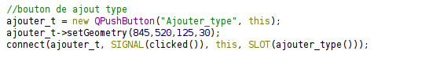
Ainsi, pour éviter ce problème, il faut ajouter « :: » devant la fonction connect utilisée par la caméra. Ceci permet à Qt Creator de distinguer les deux fonctions et de chercher la fonction connect au-delà des librairies incluses pour Qt.
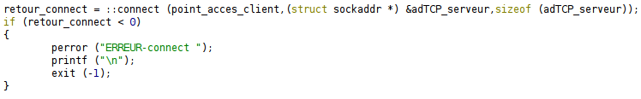

4. Algorithmes

4.1. Initialisation des buffers, du serveur et des sockets
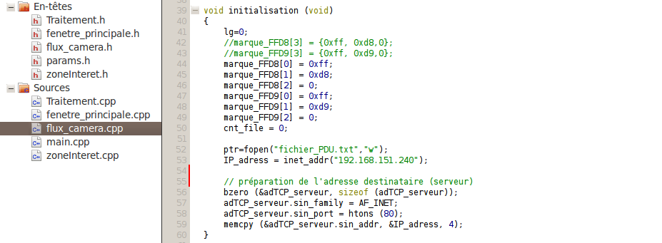

4.2. Connexion de la caméra au serveur
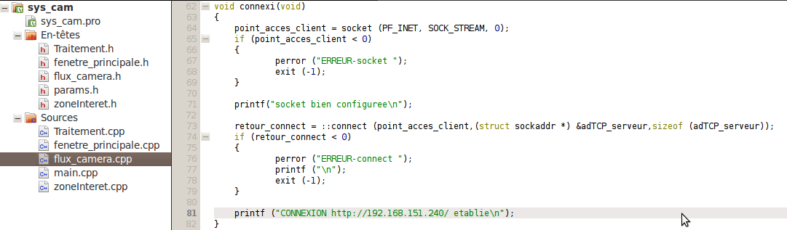

4.3. Envoie de la requête d’images à la caméra
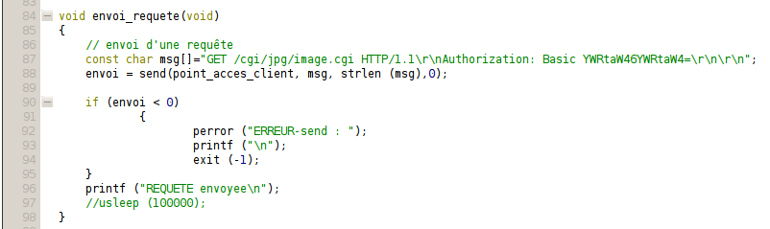

4.4. Récupération du flux d’images de la caméra et analyse de l’entête HTTP
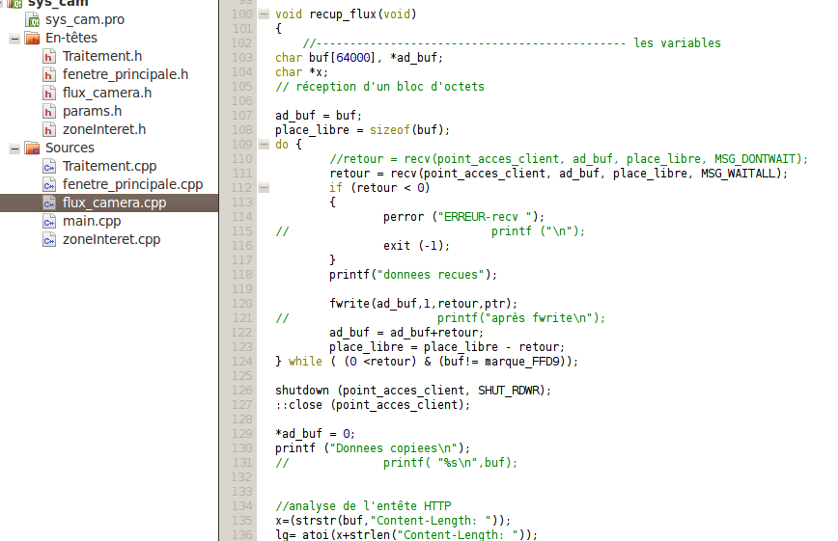

4.5. Déconnexion de la caméra


